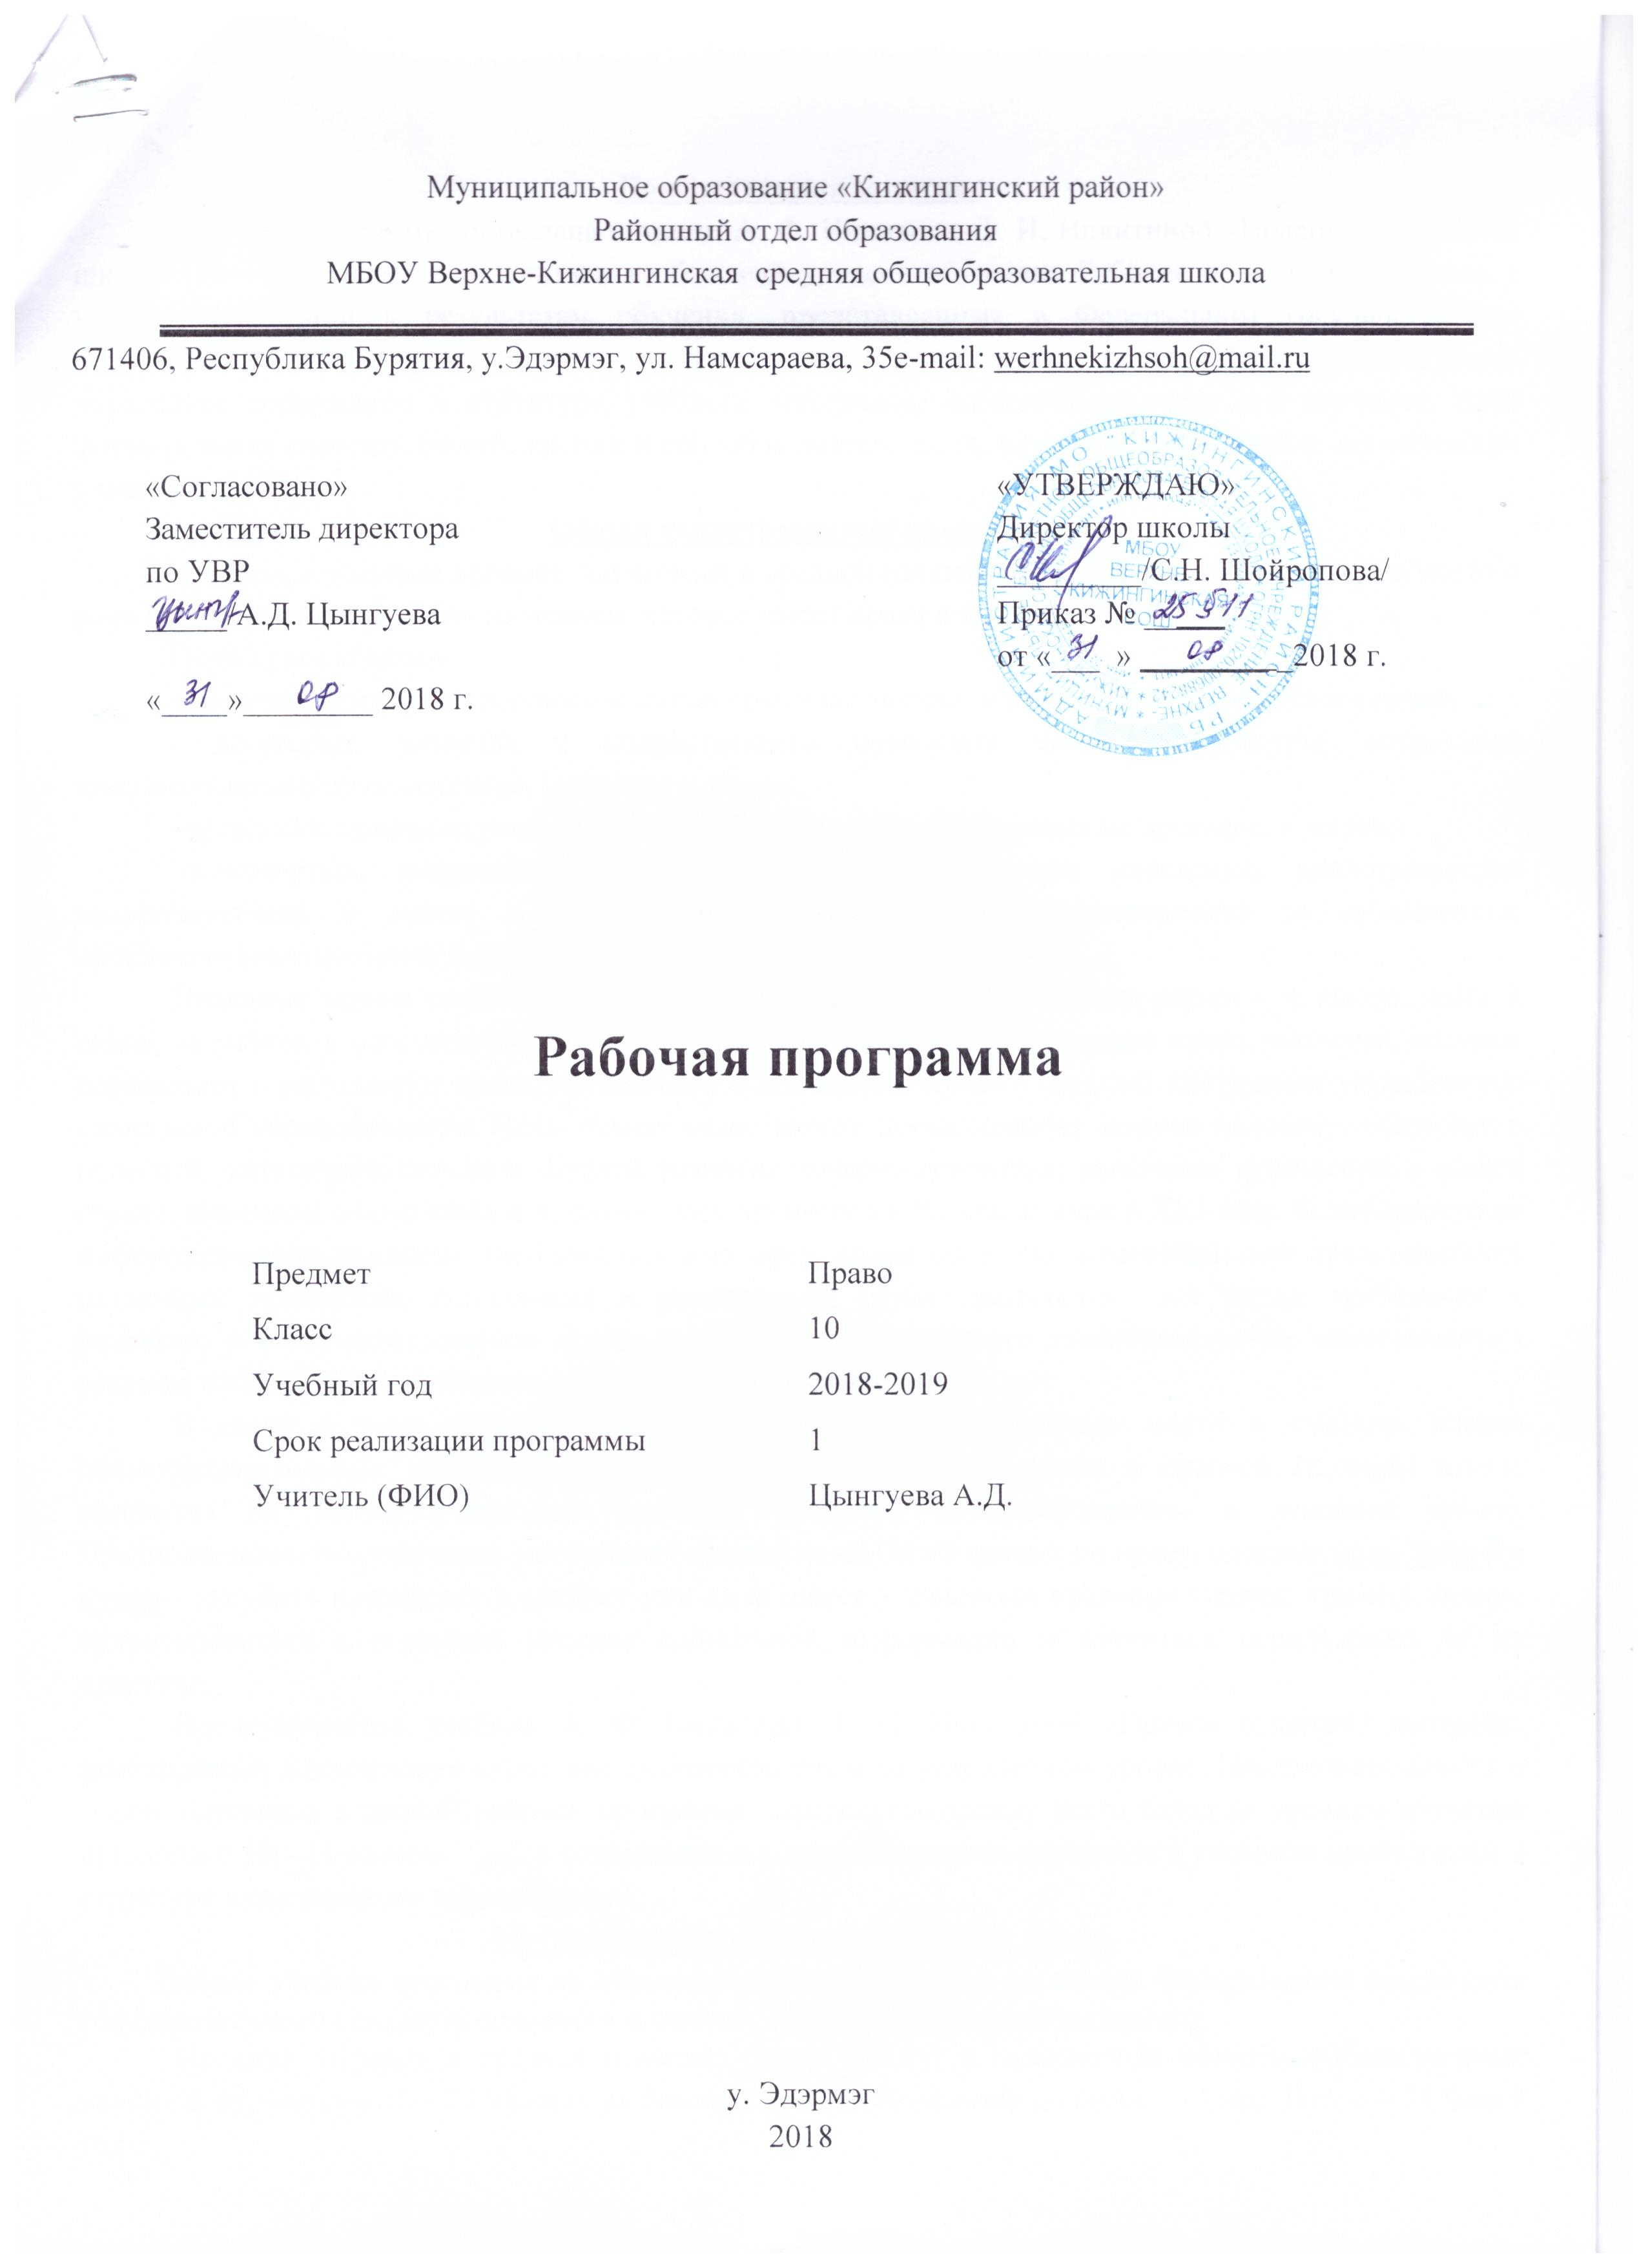
Пояснительная записка.
Рабочая программа составлена к линии А. Ф. Никитина, Т. И. Никитиной «Право» для средней школы (10—11 классы) и рассчитана на базовый уровень обучения. Рабочая программа написана с учетом требований к результатам обучения, представленных в Федеральном государственном образовательном стандарте среднего (полного) общего образования (раздел «Право»). Программа определяет содержание и структуру учебного материала, последовательность его изучения, пути формирования системы знаний, умений и способов деятельности, развития, воспитания и социализации учащихся.
Общая характеристика предмета.
«Право» - учебный предмет, изучаемый в средней (полной) школе в 10—11 классах. Его место и роль обусловлены огромным значением, которое имеет право в цивилизованном обществе.
Цели курса «Право»:
- во-первых, изучение и усвоение основ правовых знаний, и прежде всего российского права;
- во-вторых, развитие у подрастающего поколения правовой культуры, воспитание цивилизованного правосознания, уважения к закону;
- в-третьих, привитие умений и навыков использовать свои знания на практике, в жизни;
-в-четвертых, воспитание правомерного, законопослушного поведения, предотвращение правонарушений и вместе с тем понимание юридической ответственности за совершенные противоправные поступки и деяния.
Правовые знания необходимы каждому, поскольку во всех областях жизни - в школе, дома, в семье, на работе, в магазине, в транспорте - человек сталкивается с нормами права, законами, которые определяют и регулируют права, обязанности и поведение. Право - мощный инструмент установления социальной справедливости. Ведь только право может по-настоящему помочь человеку, обществу в нелегкой, запутанной ситуации. Бурное развитие товарно-денежных, рыночных отношений в нашей стране, динамизм социальных и политических процессов в России и мире в XXI веке, быстрорастущие информационные контакты, глобализация всех сфер жизни общества, взаимодействие представителей различных этнических, социальных и религиозных групп предъявляют все новые требования к развитию и совершенствованию права, соответствию российского законодательства, изменяющимся реалиям жизни, а также к знанию правовых основ населением.
В связи с этим правовое образование занимает все большее место в учебных планах общеобразовательных учреждений разного профиля. Изучение права в средней (полной) школе опирается на знание учащимися учебного предмета «Обществознание» в основной школе. Предполагается, что учащиеся уже имеют определенный багаж знаний по праву, поэтому цель данного курса - углубить и привести в систему уже имеющиеся у учащихся правовые знания, привить умение ориентироваться в огромном массиве социальной информации и научиться использовать ее на практике.
Представленный учебник А. Ф. Никитина, Т. Н. Никитиной «Право» содержит материал, необходимый для изучения курса, как на базовом, так и на углубленном уровне. Последовательность и объем материала в данной рабочей программе определены прежде всего базовым уровнем изучения предмета в 10—11 классах. Отбор содержания и логика изложения материала в учебнике приближены к структуре классического курса «Право».
Место предмета «Право» в учебном плане.
Данная учебная программа по обществознанию составлена на основе Федерального компонента государственного стандарта основного и полного (среднего) общего образования.
Предмет «Право» в средней (полной) школе входит в предметную область «Общественные науки» и изучается в 10—11 классах на базовом уровне. Недельная загрузка — 1 час. Итого – 34 часа в год.
ПЛАНИРУЕМЫЕ ОБРАЗОВАТЕЛЬНЫЕ РЕЗУЛЬТАТЫ ОСВОЕНИЯПРЕДМЕТА, КУРСА (ФК ГОС)
Знать / понимать | систему и структуру права, современные правовые системы; общие правила применения права; содержание прав и свобод человека; понятие и принципы правосудия; органы и способы международно-правовой защиты прав человека; основные юридические профессии;
Уметь | - характеризовать: право как элемент культуры общества; систему законодательства; основные отрасли права; систему конституционных прав и свобод человека и гражданина; механизм реализации и защиты; избирательный и законодательный процессы в России; принципы организации и деятельности органов государственной власти; порядок рассмотрения гражданских, трудовых, административно-правовых споров; порядок заключения и расторжения трудовых договоров; формы социальной защиты и социального обеспечения; порядок получения платных образовательных услуг;  - объяснять: происхождение государства и права, их взаимосвязь; механизм правового регулирования; содержание основных понятий и категорий базовых отраслей права; содержание прав, обязанностей и ответственности гражданина как участника конкретных правоотношений (избирателя, налогоплательщика, военнообязанного, работника, потребителя, супруга, абитуриента); особенности правоотношений, регулируемых публичным и частным правом;  - различать: формы (источники) права, субъектов права; виды судопроизводства; основания и порядок назначения наказания; полномочия органов внутренних дел, прокуратуры, адвоката, нотариуса, международных органов защиты прав человека; объекты гражданского оборота; организационно-правовые формы предпринимательской деятельности; имущественные и неимущественные права и способы их защиты; отдельные виды гражданско-правовых договоров;  - приводить примеры: различных видов правоотношений, правонарушений, ответственности; гарантий реализации основных конституционных прав; экологических правонарушений и ответственности за причинение вреда окружающей среде; общепризнанных принципов и норм международного права; правоприменительной практики;  использовать приобретенные знания и умения в практической деятельности и повседневной жизни для:  - поиска, анализа, интерпретации и использования правовой информации;  - анализа текстов законодательных актов, норм права с точки зрения конкретных условий их реализации;  - изложения и аргументации собственных суждений о происходящих событиях и явлениях с точки зрения права;  - применения правил (норм) отношений, направленных на согласование интересов различных сторон (на заданных примерах);  - осуществления учебных исследований и проектов по правовой тематике;  - выбора соответствующих закону форм поведения и действий в типичных жизненных ситуациях, урегулированных правом; определения способов реализации прав и свобод, а также защиты нарушенных прав; способы и порядок разрешения споров;  - обращения в надлежащие органы за квалифицированной юридической помощью
СОДЕРЖАНИЕ УЧЕБНОГО ПРЕДМЕТА, КУРСА
Раздел / тема | Содержание
Часть первая. История и теория государства и права (6 ч).  Тема I. Из истории государства и права (2ч). | Происхождение государства и права. Основные теории происхождения государства и права: теологическая, патриархальная, договорная, теория насилия, органическая, психологическая, расовая, материалистическая.  Современное российское право. Распад СССР. Попытки превратить Россию в модернизированное государство с рыночной экономикой. «Изъятие» у населения сберегательных вкладов, аферы финансовых пирамид. Полукриминальная «приватизация». Принятие Конституции Российской Федерации, Гражданского кодекса РФ, Уголовного кодекса РФ, Семейного кодекса РФ.
Тема II. Вопросы теории государства и права (4ч). | Государство, его признаки и формы. «Общественный», «классовый» и «политико-правовой» подходы к рассмотрению сущности государства. Признаки и функции государства. Форма правления, форма государственного устройства, политический режим. Признаки демократического, тоталитарного и авторитарного режимов.  Понятие права. Система права. Источники права. Система права. Законодательство. Отрасли и институты права. Значение понятия «право». Право - универсальный регулятор общественных отношений.  Признаки и функции права. Система права. Вертикальное строение права. Норма. Виды норм права. Источники права. Правовой обычай, нормативный акт, судебный прецедент, международный договор. Взаимосвязь государства, права и общества.  Понятие и признаки правового государства. Гарантированность прав человека. Верховенство закона. Законность и правопорядок. Разделение властей на три ветви: законодательную, исполнительную и судебную.
Часть вторая. Конституционное право (6ч)  Тема III. Конституция Российской Федерации (3 ч) | Понятие Конституции, ее виды. Конституционализм. Конституционное (государственное) право России, его принципы и источники. Конституционная система. Понятие конституционализма. История принятия и общая характеристика Конституции Российской Федерации. Конституционный и политический кризис начала 1990-х гг. Принятие Конституции РФ. Достоинства и недостатки Основного Закона России. Основы конституционного строя. Содержание преамбулы Конституции РФ. Российская Федерация - демократическое федеративное правовое государство с республиканской формой правления. Социальное государство. Светское государство. Человек, его права и свободы - высшая ценность. Многонациональный народ России - носитель суверенитета и источник власти. Субъекты осуществления государственной власти. Прямое действие Конституции РФ. Гражданство в Российской Федерации. Гражданственность. Понятие гражданства. Гражданин. Источники законодательства о гражданстве. Принципы гражданства в РФ. Основание приобретения гражданства. Федеративное устройство России. Формы государственного устройства. Унитарное государство. Федерация. Конфедерация. История государственного устройства в России. Россия— федеративное государство. Основы федеративного устройства по Конституции РФ. Виды субъектов РФ. Равенство субъектов Федерации. Целостность и неприкосновенность территории Российской Федерации. Федеральное законодательство и законы субъектов РФ. Разграничение предметов ведения и полномочий РФ и ее субъектов. Проблема сепаратизма.  Президент Российской Федерации. Статус главы государства. Гарант Конституции РФ, прав и свобод человека и гражданина. Компетенции и полномочия Президента РФ. Порядок избрания Президента РФ. Условия досрочного прекращения полномочий Президента или отрешения его от должности. Федеральное Собрание Российской Федерации. Парламент. Парламенты в европейской политической традиции и в России. Россия - государство с республиканской формой правления. Федеральное Собрание. Совет Федерации и Государственная Дума, их состав и способы формирования. Комитеты и комиссии обеих палат. Функции и предметы ведения Совета Федерации и Государственной Думы. Законодательный процесс в Российской Федерации. Законотворчество, законодательная инициатива. Субъекты права законодательной инициативы. Законопроект, его виды. Законодательный процесс, его стадии. Порядок принятия законов РФ Государственной Думой, Советом Федерации. Подписание и обнародование законов Президентом РФ. Официальное и неофициальное опубликование законов. Правительство Российской Федерации. Его состав и порядок формирования. Аппарат Правительства РФ. Функции Председателя Правительства РФ. Направление деятельности и полномочия Правительства РФ. Структура органов исполнительной власти в РФ. Законотворческая и правотворческая деятельность Правительства РФ. Досрочное прекращение полномочий Правительства РФ.  Судебная власть в Российской Федерации. Судебная система: федеральные суды и суды субъектов РФ. Принципы судопроизводства. Присяжные заседатели. Прокуратура РФ как единая централизованная система. Функции прокуратуры. Генеральный прокурор РФ. Местное самоуправление. Решение вопросов местного значения. Муниципальная собственность. Самостоятельность местного самоуправления в пределах его полномочий. Структура и формирование местного самоуправления.
Тема IV. Права человека (1 ч). | Права и свободы человека и гражданина. Правовой и конституционный статус человека. Содержание главы 2 Конституции РФ. Конституционные свободы и права человека. Обязанности граждан России. Значение Всеобщей декларации прав человека. Виды прав человека. Положения философии прав человека. Гражданские права. Равенство прав и свобод людей. Право на жизнь. Запрет рабства и пыток. Равенство перед законом. Принцип презумпции невиновности. Право на свободу передвижения. Право на свободу мысли, совести и религии. Политические права. Право на свободу убеждений. Право на свободу мирных собраний и ассоциаций. Право принимать участие в управлении своей страной непосредственно или через посредство избранных представителей. Экономические, социальные и культурные права. Право владеть имуществом. Право на социальное обеспечение и на осуществление прав в экономической, социальной и культурной областях. Право на труд, на свободный выбор работы. Право на отдых. Право на образование. Право участвовать в культурной и научной жизни общества. Нарушения прав человека. Геноцид, апартеид, расизм, дискриминация национальных меньшинств. Нарушения прав человека в социально-экономической области. Защита прав человека в мирное время. Международный механизм в области прав человека. Защита прав человека на национальном уровне. Международная защита прав человека в условиях военного времени. Международное гуманитарное право. Комбатанты. Военнопленные. Военные преступления. Военные преступники. Международный военный трибунал.
Тема V. Избирательное право и избирательный процесс (1ч). | Избирательное право. Активное избирательное право. Пассивное избирательное право. Принципы демократических выборов. Избирательное законодательство. Избирательные системы и избирательный процесс. Основные избирательные системы: мажоритарная, пропорциональная, смешанная. Избирательный процесс. Этапы. Избирательная кампания. Избирательная комиссия. Референдумы. День голосования.
Часть третья. Основные отрасли российского права (12ч).  Тема VI.Гражданское право (3ч). | Понятие и источники гражданского права. Гражданский кодекс РФ, его содержание и особенности. Гражданская правоспособность и дееспособность. Признание гражданина недееспособным или ограниченно дееспособным. Гражданские права несовершеннолетних. Эмансипация. Предпринимательство. Юридические лица. Виды предприятий. Хозяйственные товарищества и общества. Производственный кооператив. Унитарное предприятие.  Право собственности. Понятие собственности. Виды собственности. Правомочия собственника. Объекты собственника. Способы приобретения права собственности. Приватизация. Защита права собственности. Прекращение права собственности. Национализация. Приватизация.  Наследование. Страхование. Понятие наследования. Завещание. Институт страхования. Договор страхования, его стороны. Обязательственное право. Понятие обязательства. Понятие сделки, договора. Стороны договора. Виды гражданско-правовых договоров.
Тема VII. Налоговое право (3ч). | Налоговое право. Налоговые органы. Аудит. Понятие налога, сбора, пошлины. Система налогового законодательства. Налоговый кодекс РФ. Права и обязанности налогоплательщика. Субъекты и объекты налоговых правоотношений. Налоговые органы. Аудит.  Виды налогов: прямые и косвенные, федеральные, региональные и местные, налоги с физических и юридических лиц. Налогообложение юридических лиц. Понятие «юридическое лицо». Налог на добавленную стоимость (НДС). Акцизы. Налог на прибыль предприятий и организаций. Налоговые льготы предприятий и организаций. Налоги с физических лиц. Понятие «физическое лицо».Налоги с населения. Налог на физических лиц. Налог на имущество. Единая ставка налога. Декларация о доходах.  Ответственность за уклонение от уплаты налогов. Административная и уголовная ответственность. Дисциплинарная ответственность.
Тема VIII. Семейное право (2ч). | Понятие и источники семейного права. Семейный кодекс РФ. Понятие семьи. Члены семьи. Семейные правоотношения. Брак, условия его заключения. Понятие «брак». Условия вступления в брак. Брачный возраст. Принцип моногамии. Порядок регистрации брака. Права и обязанности супругов. Личные права. Имущественные права и обязанности. Брачный договор. Причины развода. Прекращение брака.  Права и обязанности родителей и детей. Лишение родительских прав. Алименты. Усыновление, опека и попечительство.
Тема IX. Трудовое право (2ч). | Понятие и источники трудового права. Трудовой кодекс РФ. Трудовые правоотношения. Права и обязанности работника и работодателя. Коллективный договор. Стороны и порядок заключения коллективного договора. Трудовой договор. Трудовая книжка. Основания прекращения трудового договора. Рабочее время. Фактически отработанное время. Виды рабочего времени: нормальная продолжительность, сокращенная продолжительность и неполное рабочее время. Учет рабочего времени. Время отдыха. Виды отдыха. Праздничные дни. Ежегодный отпуск. Оплата труда. Заработная плата в производственной сфере. Единая тарифная сетка (ЕТС). Системы оплатытруда. Охрана труда. Государственный надзор и контроль за соблюдением законов об охране труда. Охрана труда и здоровья женщин и несовершеннолетних.  Трудовые споры.Ответственность по трудовому праву. Индивидуальные и коллективные трудовые споры. Комиссия по трудовым спорам (КТС). Забастовки. Дисциплина. Правила внутреннего трудового распорядка. Дисциплинарная и материальная ответственность работников. Порядок возмещения ущерба.
Тема Х.Административное право(1ч). | Понятие и источники административного права. Административное правовое регулирование. Административная ответственность. Кодекс РФ об административных правонарушениях. Административные правонарушения. Признаки и виды административных правонарушений. Административные наказания, их виды. Подведомственность дел об административных правонарушениях.
Часть четвертая. Правоохранительные отрасли права (11ч).  Тема XI. Уголовное право (4ч). | Понятие и источники уголовного права. Принципы российского уголовного права. Уголовный кодекс РФ, его особенности.  Преступление. Состав преступления. Признаки преступления. Категории преступлений. Неоднократность преступлений. Совокупность преступлений. Рецидив преступлений. Виды преступлений.  «Новые» преступления. Компьютерные преступления. Преступления в сфере предпринимательской деятельности. Геноцид. Экоцид. Наемничество.  Уголовная ответственность. Наказание. Уголовное наказание, его цели. Виды наказания. Наказания основные и дополнительные. Уголовная ответственность несовершеннолетних, ее особенности. Возраст уголовной ответственности. Принудительные меры воспитательного воздействия.
Тема XII. Основы судопроизводства (3ч). | Особенности уголовного судопроизводства (уголовный процесс).(2 ч)Уголовно - процессуальный кодекс РФ. Уголовно-процессуальное право. Уголовное судопроизводство, его стадии, участники и принципы. Приговор и его обжалование.  Гражданское процессуальное право (гражданский процесс). Гражданско-правовые споры. Гражданское процессуальное право, судебное разбирательство, его этапы и участники. Гражданский иск.
Часть пятая. Правовая культура (2ч).  Тема XIII. Правовая культура и правосознание (2ч) | Правовая культура. Понятие правовой культуры. Правовая культура общества и личности. Совершенствование правовой культуры и правосознание. Правовая безграмотность. Правовой нигилизм и правовой цинизм. Понятие правосознания. Три уровня правосознания: обыденное, профессиональное, теоретическое.  Правовая деятельность. Адвокат. Нотариус. Судья. Прокурор.

ТЕМАТИЧЕСКОЕ ПЛАНИРОВАНИЕ
Название части | Темы разделов. | Темы уроков | Кол-во  часов  (35ч)
Часть I.  История и теория государства и права  (6ч) | Тема I. Из истории государства и права. | 1.Происхождение государства и права.  2.Современное российское право. | 2ч
 | Тема II. Вопросы теории государства и права. | 1.Государство, его признаки и формы.  2.Поянтие права. Система права.  3.Признаки и функции права.  4.Понятие и признаки правового государства. | 4ч
Часть II.  Конституционное право (6ч) | Тема III. Конституция Российской Федерации. | 1.Понятие Конституции, ее виды.  2.Президент РФ.  3.Судебная власть. | 3ч
 | Тема IV. Права человека. | 1.Права и свободы человека и гражданина | 1ч
 | Тема V. Избирательное право и избирательный процесс. | 1.Избирательное право. Избирательный процесс и избирательная система | 1ч
Контрольная работа. |  |  | 1ч
Часть III.  Основные отрасли российского права.  (12ч) | Тема VI. Гражданское право. | 1.Понятие и источники гражданского права.  2.Право собственности.  3.Наследование. Страхование. | 3 ч
 | Тема VII. Налоговое право. | 1.Налоговое право. Налоговые органы. Аудит.  2.Виды налогов.  3.Ответсвенность за уклонение от уплаты налогов. | 3ч
 | Тема VIII.  Семейное право. | 1.Понятие и источники семейного права.  2.Права и обязанности родителей и детей. | 2ч
 | Тема IX.  Трудовое право. | 1.Понятие и источники трудового права.  2.Трудовые споры. Ответственность по трудовому спору. | 2ч
 | Тема X. Административное право. | 1.Понятие и источники административного права. | 1ч
Контрольная работа. |  |  | 1ч
Часть IV. Правоохранительные отрасли права.  (7ч) | Тема XI. Уголовное право. | 1.Понятие и источники уголовного права.  2.Преступление. Состав преступления.  3. «Новые» преступления.  4.Уголовная ответственность. Наказание. | 4ч
 | Тема XII.  Основы судопроизводства. | 1.Особенности уголовного судопроизводства (1ч)  2.Особенности уголовного судопроизводства (1ч)  3.Гражданско-процессуальное право (гражданский процесс) | 3ч
Часть V.  Правовая культура.  (2ч) | Тема XIII.  Правовая культура и правосознание. | 1.Правовая культура  2.Правовая  деятельность. | 2ч
Контрольная работа. |  |  | 1ч
Итоговая контрольная работа. |  |  | 1ч

